**Вопрос № 28**

**Система однофазного переменного тока 115 В, 400 ГЦ, самолета Ан-24. Рабочий и аварийный режимы**

Первичной системы электроснабжения самолета Ан-24 является система постоянного тока 27В(основной источник СТГ-18ТМО- 2 штуки).

Вторичной системы электроснабжения самолета Ан-24 является система однофазного переменного тока напряжением 115 В частотой 400 Гц (генератор ГО-16ПЧ8)

Вторичная система электроснабжения трехфазного переменного напряжения 36в с частотой 400 Гц для питания навигационного оборудования (2х ПТ-1000ЦС основной и резервный + ПТ-125Ц или ПТ-20Ц для питания авиагоризонта первого летчика при неработающих ПТ-1000Ц).

Схема распределенияэлектроэнергии

Источниками электроэнергии переменного однофазного тока напряжением 115 в 400 гц являются два синхронных генератора ГО16ПЧ8 и преобразователь ПО-750 2-й серии. Для подсоединения питания бортсети однофазным переменным током от наземных энергетических установок на самолете установлен разъем аэродромного питания ШРА-200ЛК.

Генератор №1(левого двигателя) является основным нормально работающим генератором, генератор №2 (правого двигателя) резервным.Так как параллельная работа генераторов переменного тока не предусмотрена, контактор исключает возможность одновременного подключения к сети генераторов №1 и №2.При подключении питания бортсети от наземной энергетической установки через бортовой разъем ШРA-200 срабатывает контактор отключающий шину питания аппаратуры от генераторов ГО-16ПЧ-8. Аналогично при включении преобразователя ПО-750 срабатывает контактор отключающий шину питания аппаратуры, как от генераторов, так и от наземного источника питания.

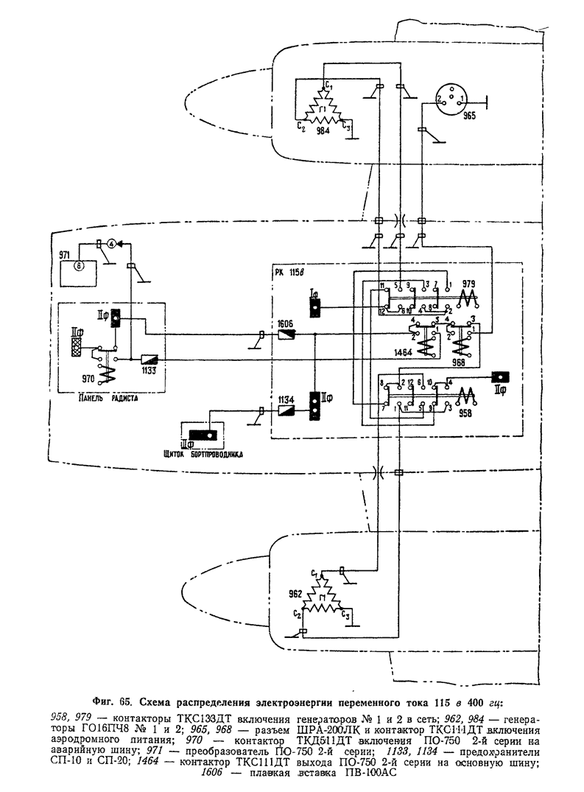

Нормальный режим работы

Когда в полете оба генератора ГО-16 работают нормально, их возбуждение должно быть включено и к сети подключён левый генератор.Через 30 минут после взлета нужно проверить напряжение бортсети переменного однофазного тока и затем периодически контролировать его, напряжение должно быть равным 115±4В.Если оно выходит за указанные пределы необходимой его отрегулировать с помощью ВС-33. Ток нагрузки генератора не должен превышать 133А, если ток больше, то критичной может быть неисправность какого-либо потребителя переменного однофазного тока.Поочередным отключением потребителей необходимо определить неисправный и отключить его.

Аварийный режим работы

При отказе левого генератора ГО-16 он автоматически выключается, к сети подключается правый генератор и загорается сигнализатор «ОТКАЗ ГО ЛЕВ».Выключатель возбуждение отказавшего генератора следует выключить.Если откажет и правый генератор то он тоже автоматически выключается, загорается сигнализатор «ОТКАЗ ГО ПРАВ», после чего выключатель этого генератора необходимо выключить. Бортсеть в этом случае автоматически переключается на аварийное питание ПО-750.В случае аварийного питания сети постоянного тока от бортовых аккумуляторов будет занижено, по сравнению с номинальным, напряжение питания обмотки возбуждения и цепей управления регулирующих устройств.При этом длительная нагрузка генератора ГО-16 не должна превышать 40А, при условии, что напряжение аккумуляторных батарей составляет не менее 20В.